预训练语言模型
具体由Encoder-Only、Encoder-Decoder、Decoder-Only这三部分组成。

1.Bert(Encoder-Only，建立了预训练-微调的两阶段思想)
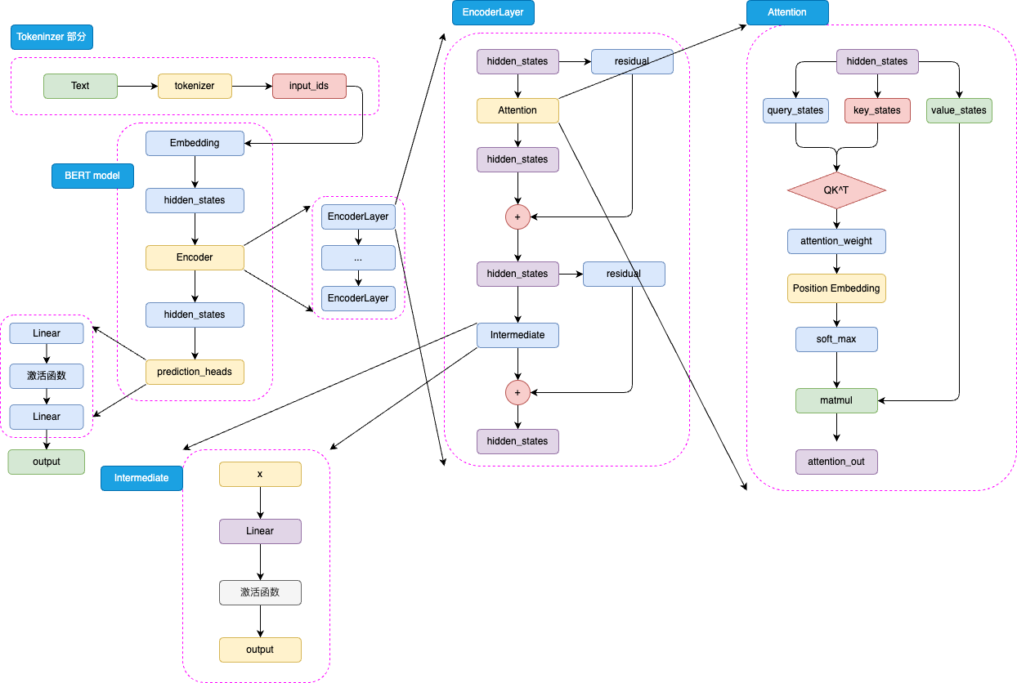
模型组成：
其架构如上，只使用transfomer的encoder, 模型整体是由 Embedding、Encoder 加上 prediction_heads 组成。
处理步骤如下：
输入的文本序列会首先通过 tokenizer转化成input_ids。然后进入 Embedding 层转化为特定维度的hidden_states，再经过Encoder块。通过Encoder 编码之后的最顶层hidden_states最后经过prediction_heads就得到了最后的类别概率，经过Softmax计算就可以计算出模型预测的类别。
(注：Encoder 块中是堆叠起来的N层Encoder Layer，BERT有两种规模的模型，分别是base版本（12层 Encoder Layer，768 的隐藏层维度，总参数量 110M），large版本（24层 Encoder Layer，1024 的隐藏层维度，总参数量 340M）。)
BERT 所使用的激活函数是GELU函数，这也是自BERT才开始被普遍关注的激活函数。GELU 的计算方式为：
$$GELU(x)=0.5x(1+tanh(\sqrt{\frac{2}{π}})(x+0.044715x^{3})$$预训练(这两个任务有点像局部细节与全局依赖的关系)：
- MLM，为适应预训练与下游任务，在MLM训练时，bert采用80% 的概率被遮蔽，10% 的概率被替换为任意一个 token，还有 10% 的概率保持不变。
(注：其中10%保持不变就是为了消除预训练和微调的不一致，而10%的随机替换核心意义在于迫使模型保持对上下文信息的学习。)
- NSP，下一个句子预测，核心是为针对句级的NLU任务。
(注：通过预训练任务MLM和NSP来学习文本的双向语义关系，从而在下游任务中取得了优异的性能)
下游微调：
BERT设计了更通用的输入和输出层来适配多任务下的迁移学习。对每一个输入的文本序列，BERT 会在其首部加入一个特殊 token <CLS>。在后续编码中，该token代表的即是整句的状态，也就是句级的语义表征。在进行 NSP 预训练时，就使用了该 token 对应的特征向量来作为最后分类器的输入。
针对每一个下游任务，只需要使用一定量的全监督人工标注数据，对预训练的 BERT 在该任务上进行微调即可。

